Отчет о лабораторной работе
Лабораторная работа №2
Калашникова Дарья Викторовна
Содержание

1 Цель работы
Получение практических навыков работы в консоли с атрибутами файлов, закрепление теоретических основ дискреционного раграничения доступа в современных системах с открытым кодом на базе OC Linux

2 Выполнение лабораторной работы
Для начала откроем терминал и создадим пользователя guest (рис. 1).
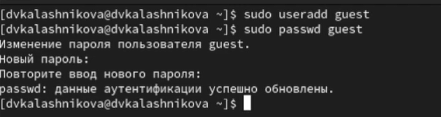
Рис. 1: Создание
После чего зайдем от нового пользователя guest, проверим в какой мы находимся директории, затем уточним имя, после чего id и группу (рис. 2).
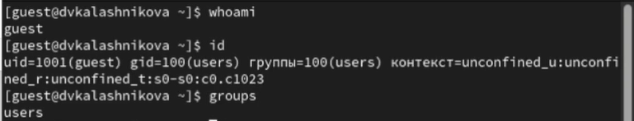
Рис. 2: Вход под пользователем
Далее просмотрим файл /etc/passwd (рис. 3).
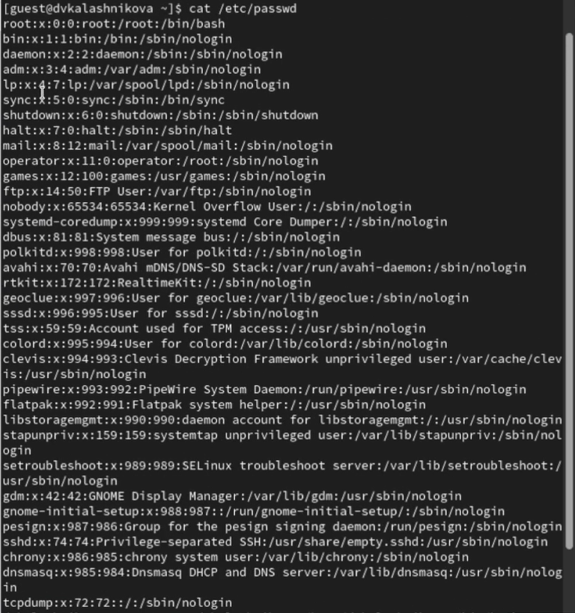
Рис. 3: Просмотр
Теперь проверяем какие атрибуты установлены на поддиректориях находящихся в директории home (рис. 4).
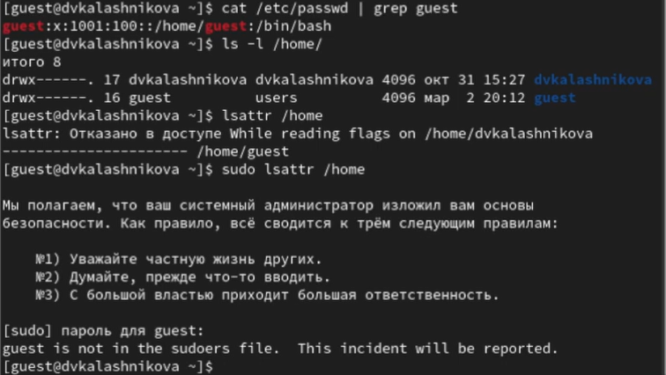
Рис. 4: Атрибуты
Затем создаем домашнюю директорию dir1 и проверяем права данной директории (рис. 5).
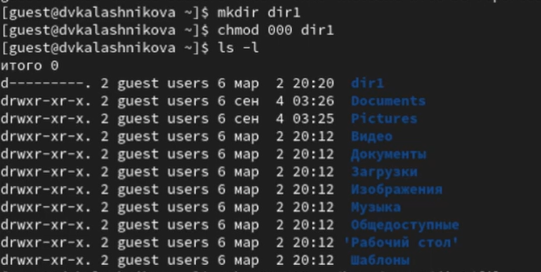
Рис. 5: Создание
После чего снимаем с директории dir1 все атрибуты и проверяем,далее пытаемся создать в директории dir1 файл file1 (рис. 6).
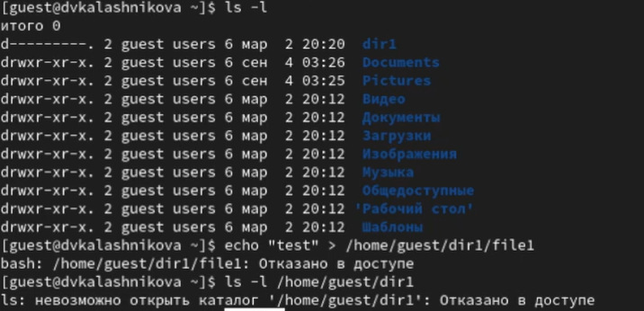
Рис. 6: Снятие
Заполним таблицу «Установленные права и разрешённые действия».
Права директории | Права файла | Создание файла | Удаление файла | Переименование файла | Смена атрибутов файла | Просмотр файлов в директории | Смена директории | Чтение файла | Запись в файл
d(000) | (000) | - | - | - | - | - | - | - | -
d–x (100) | (000) | + | - | - | - | - | + | - | -
d–x (100) | (700) | + | - | - | + | - | + | + | +
d-wx (300) | (000) | + | + | + | - | - | + | - | -
d-wx (300) | (700) | + | + | + | + | - | + | + | +
dr-x (500) | (000) | - | - | - | - | + | + | - | -
dr-x (500) | (700) | - | - | - | + | + | + | + | +
drwx (700) | (000) | + | + | + | - | + | + | - | -
drwx (700) | (700) | + | + | + | + | + | + | + | +
Заполним таблицу «Минимальные права для совершения операций».
Операция | Минимальные права на директорию | Минимальные права на файл
Создание файла | -wx (300) | не требуются
Удаление файла | -wx (300) | не требуются
Переименование файла | -wx (300) | не требуются
Смена атрибутов файла | --x (100) | rwx (700) или владение файлом
Просмотр файлов в директории | r-x (500) | не требуются
Смена директории (cd) | --x (100) | не требуются
Чтение файла | --x (100) | r-- (400)
Запись в файл | --x (100) | -w- (200)

3 Выводы
В результате выполнения лабораторной работы я получила навыки работы в консоли с атрибутами файлов закрепление теоретических основ дискреционного разграничения доступа в современных системах с открытым кодом на базе OC Linux

Список литературы

